Lab Trên hệ thống VMware của HostingViet.

Cụm Lab chuẩn bị 4 dải mạng.

* VLAN200: 10.10.200.0/24 - Dải mạng quản trị(MGNT)
* VLAN240: 10.10.240.0/24 - Dải mạng cho Provider(Sau cấp IP cho máy ảo)
* VLAN10: 172.10.10.0/24 - Dải mạng dùng cho CEPH-DATA-COM. (Kết nối tất cả các node)
* VLAN20: 172.10.20.0/24 - Dải mạng dùng cho CEPH-Replicas
* VLAN30: 172.10.30.0/24 - Dải mạng giả lập cho Self-Service

Thông tin ssh các VM: root/MAuySZ0aC

## Chuẩn bị CEPH

1, Mô hình

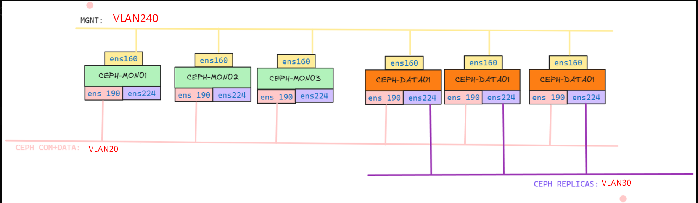

2, IP Planning:

| **STT** | **NODE_NAME** | **IP** | **Interface** | **Cấu hình** | **OS** |
| --- | --- | --- | --- | --- | --- |
| 1 | CEPH-MON01 | 10.10.200.x/24 | ens160 | 6 vCPU + 8 Gb RAM + 50GB(OS) | Ubuntu22 |
| 172.10.10.x/24 | ens192 |
| 172.10.20.x/24 | ens224 |
| 2 | CEPH-MON02 | 10.10.200.x/24 | ens160 | 6 vCPU + 8 Gb RAM + 50GB(OS) | Ubuntu22 |
| 172.10.10.x/24 | ens192 |
| 172.10.20.x/24 | ens224 |
| 3 | CEPH-MON03 | 10.10.200.x/24 | ens160 | 6 vCPU + 8 Gb RAM + 50GB(OS) | Ubuntu22 |
| 172.10.10.x/24 | ens192 |
| 172.10.20.x/24 | ens224 |
| 4 | CEPH-DATA01 | 10.10.200.x/24 | ens160 | 6 vCPU + 8 Gb RAM + 20GB(OS) + 3 x 100GB(DATA) | Ubuntu22 |
| 172.10.10.x/24 | ens192 |
| 172.10.20.x/24 | ens224 |
| 5 | CEPH-DATA02 | 10.10.200.x/24 | ens160 | 6 vCPU + 8 Gb RAM + 20GB(OS) + 3 x 100GB(DATA) | Ubuntu22 |
| 172.10.10.x/24 | ens192 |
| 172.10.20.x/24 | ens224 |
| 6 | CEPH-DATA03 | 10.10.200.x/24 | ens160 | 6 vCPU + 8 Gb RAM + 20GB(OS) + 3 x 100GB(DATA) | Ubuntu22 |
| 172.10.10.x/24 | ens192 |
| 172.10.20.x/24 | ens224 |
| 7 | CEPH-DATA04 | 10.10.200.x/24 | ens160 | 6 vCPU + 8 Gb RAM + 20GB(OS) + 3 x 100GB(DATA) | Ubuntu22 |
| 172.10.10.x/24 | ens192 |
| 172.10.20.x/24 | ens224 |

3, Yêu cầu:

* Tổng sẽ có 7 Node cho CEPH.
  + 3 Node cho CEPH_Monitor
  + 3 Node cho CEPH-DATA
  + 1 Node dùng cho bài toán thêm node CEPH Data mới
* Cài đặt OS cho mỗi node
* Cấu hình IP theo Planning.
* Interface ens192, ens224 cấu hình MTU9000
* Cấu hình Hostname, NTP, docker-ce, docker-ce-cli, containerd.io
* Snapshot sau khi thực hiện các cấu hình

## Chuẩn bị Openstack

1, Mô hình

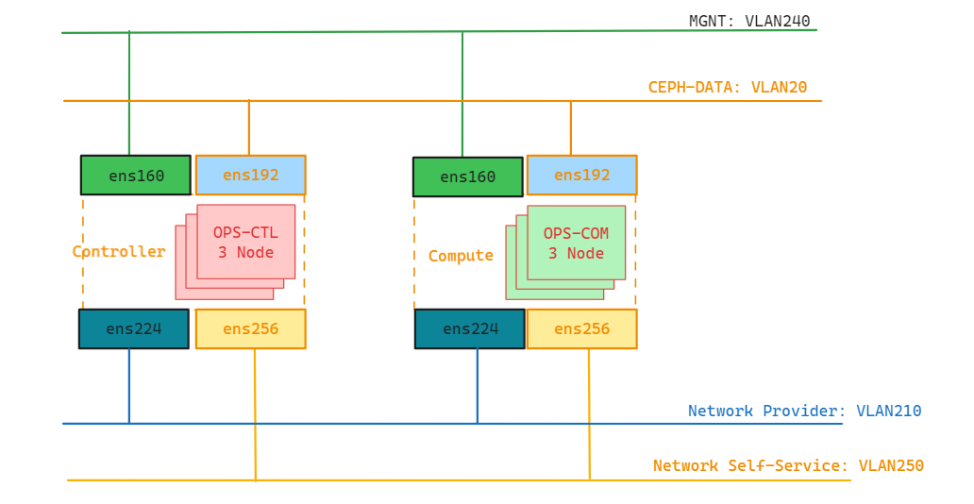

2, IP Planning

| **STT** | **NODE_NAME** | **IP** | **Interface** | **Cấu hình** | **OS** | **Note** |
| --- | --- | --- | --- | --- | --- | --- |
| 1 | OPS-CTL01 | 10.10.200.191 | ens160 | 6 vCPU + 8 Gb RAM + 100GB(OS) | Ubuntu 22 |  |
| 172.10.10.191 | ens192 |  |
| 172.10.30.191 | ens224 |  |
| 10.10.240.x/24 | ens256 |  |
| 2 | OPS-CTL02 | 10.10.200.192 | ens160 | 6 vCPU + 8 Gb RAM + 100GB(OS) | Ubuntu 22 |  |
| 172.10.10.192 | ens192 |  |
| 172.10.30.192 | ens224 |  |
| 10.10.240.x/24 | ens256 |  |
| 3 | OPS-CTL03 | 10.10.200.193 | ens160 | 6 vCPU + 8 Gb RAM + 100GB(OS) | Ubuntu 22 |  |
| 172.10.10.193 | ens192 |  |
| 172.10.30.193 | ens224 |  |
| 10.10.240.x/24 | ens256 |  |
| 4 | OPS-COM01 | 10.10.200.195 | ens160 | 16 vCPU + 16 Gb RAM + 100GB(OS) | Ubuntu 22 |  |
| 172.10.10.195 | ens192 |  |
| 172.10.30.195 | ens224 |  |
| 10.10.240.x/24 | ens256 |  |
| 5 | OPS-COM02 | 10.10.200.196 | ens160 | 16 vCPU + 16 Gb RAM + 100GB(OS) | Ubuntu 22 |  |
| 172.10.10.196 | ens192 |  |
| 172.10.30.196 | ens224 |  |
| 10.10.240.x/24 | ens256 |  |
| 6 | OPS-COM03 | 10.10.200.197 | ens160 | 16 vCPU + 16 Gb RAM + 100GB(OS) + 500GB(Local) | Ubuntu 22 |  |
| 172.10.10.197 | ens192 |  |
| 172.10.30.197 | ens224 |  |
| 10.10.240.x/24 | ens256 |  |
| 7 | OPS-COM04 | 10.10.200.198 | ens160 | 16 vCPU + 16 Gb RAM + 100GB(OS) | Ubuntu 22 |  |
| 172.10.10.198 | ens192 |  |
| 172.10.30.198 | ens224 |  |
| 10.10.240.x/24 | ens256 |  |
| 8 | OPS-MON | 10.10.200.199 | ens160 | 4 vCPU + 4 Gb RAM + 100GB(OS) | Ubuntu 22 |  |

3, Yêu cầu:

* Tổng sẽ có 7 Node cho CEPH.
  + 3 Node cho Openstack Controller
  + 3 Node cho Openstack Compute
  + 1 Node dùng cho bài toán thêm node Openstack Compute mới
  + 1 Node dùng cho dùng cho Openstack Monitor
* Cài đặt OS cho mỗi node
* Cấu hình IP theo Planning.
* Interface ens192, ens224 cấu hình MTU9000
* Cấu hình Hostname, NTP
* Snapshot sau khi thực hiện các cấu hình
* Kiểm tra lại cấu hình ảo hóa CPU  
  